分享蜜寶鳳梨團購案-全教總會員適用
【優惠期間】即日起~5/31或售完截止

訂  購  資  訊 | 會員姓名： |  |  | 會員卡號：
 | 會員學校
 | 收貨人姓名： |  |  |  | 收貨人電話：
 | 收貨人地址：
品名 |  | 內容 |  |  |  | 團購價 |  |  | 訂購數量 | 合計
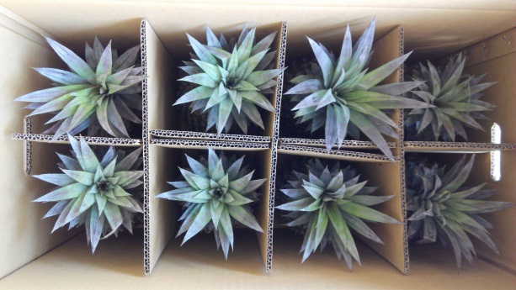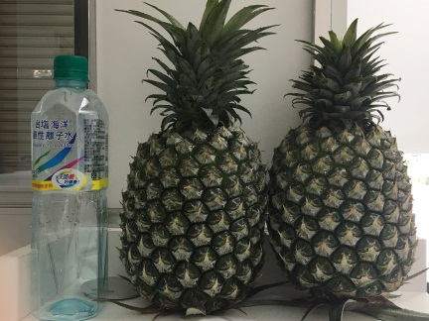
A蜜寶鳳梨  市價$850  含運費 |  | 8顆/箱，29-30斤  含運費 |  |  |  | $700 |  |  | 箱 | 元
B蜜寶鳳梨  市價$660  含運費 |  | 6顆/箱，20-22斤  含運費 |  |  |  | $550 |  |  | 箱 | 元
匯款帳戶末5碼：( ) 訂購金額：( )
※採匯款方式辦理，請先將貨款匯入工會秘書郵局帳戶，戶名:呂靜玲 0031113-0064474 匯款完畢請來電(06-208-9766)告知，待工會確認入帳即為您下單。
運費說明：本島免運費；離島，恕無法服務。
訂購E-Mail：viviysl@yahoo.com.tw(這是福利部的信箱)
※收到訂購單後，會E-mail給訂購會員，確認訂購成功。
※果農在收到工會確認單後，即為您備貨出貨，正常狀況果農收到訂單，隔天即可出貨，遇到訂單多或天候因素，就須延後(排隊)出貨。由於，果農人力不足，無法通知出貨日期。(週一到週五送達)
※貨到，請立即開箱通風，果皮顏色改變即可食用。有商品問題，請於到貨當天通知福利部協助處理。

